TH902控制板自动化测试软件
技术说明书
TDX.XXXX.XXXXX

共 页

成都天奥电子股份有限公司
2026年11月

目 次
TDX.XXXX.XXXXX
1 概述 1
2 系统测试单元 1
3 TH902控制板自动化测试软件流程 4
4 环境搭建 5
5 使用和操作 5
6 故障分析与排除 5
7 产品的成套 5

概述
TH902控制板自动化测试软件实现自动化对TH902机芯启动打印监控、工作电压检测、灭灯广播电流检测、睡眠电流的检测、LED灯检测、蜂鸣器检测等来判定是否在规定的范围内，最终判断TH902机芯是否合格。

系统测试单元

睡眠电流和工作电流检测单元验证
工作电流采样电阻设置为24欧，控制板电流换算公式I=3.3*AD/(4096*24*20)
表1 睡眠电流和工作电流检测精度对比
电压 | 固定电阻 | 理论电流 | 控制板电流 | 减去基础电流后
4.1V | 断路 | 0 uA | 10.7uA | 0 uA
4.1V | 3.9M | 1.05uA | 11.7uA | 1 uA
4.1V | 820K | 5 uA | 15.5到15.8 uA | ≈5 uA
4.1V | 683K | 6 uA | 16.7到17.0 uA | ≈6 uA
4.1V | 512K | 8 uA | 18.5到19.0 uA | ≈8 uA
4.1V | 273K | 15 uA | 25.2到25.7 uA | ≈15 uA
4.1V | 152K | 27 uA | 37.1到37.8 uA | ≈27 uA
4.1V | 82K | 50 uA | 60.0到60.4 uA | ≈50 uA
4.1V | 51.2K | 80 uA | 90.2到90.5 uA | ≈80uA
4.1V | 27.3K | 150 uA | 159.7到160 uA | ≈150 uA
4.1V | 8.2K | 500 uA | 504.8到505.4 uA | ≈500 uA
通过表一对比分析，本次的睡眠电流和工作电流采集单元能满足本次电流的检测（理论睡眠电流在5-15uA，灭灯广播电流在30-60uA）。

充电电流单元验证
充电电流采样电阻设置为1欧，控制板电流换算公式I=3.3*AD/(4096*20)，本次采用82欧的电阻来模拟电池负载来进行检测充电电流，控制板采集的电流等于主机的电流（电流在6.26mA左右）加上模拟负载所消耗的电流（4.0*1000/82=48.78mA到 4.1*1000/82=51.22mA）。所以理论采样电流在55.04mA到57.48mA的范围内。
表2 充电电流精确度对比
理论电流 | 安捷伦34470A电流 | 控制板采集电流 | 误差分析
55.04mA到57.48mA
55.04mA到57.48mA
55.04mA到57.48mA
55.04mA到57.48mA
55.04mA到57.48mA
55.04mA到57.48mA
55.04mA到57.48mA

LED灯合格检测
根据数字光敏传感器采集LED的亮度和红绿光的比值来判断LED灯是否合格
表3 LED灯合格检测
LED光线强度 | 两个LED光线强度比值 | 是否合格 | 失败原因
小于9Lx | 无 | 不合格 | LED有损坏
大于9Lx | 1.2<G/R<4 | 合格 | 无
大于9Lx | 1.0<=G/R<=1.2 | 不合格 | LED灯颜色匹配不对

蜂鸣器合格检验
通过蜂鸣器的电流和检测到蜂鸣器响的比例来进行检验蜂鸣器是否合格。具体检测参数见表4
表4 蜂鸣器合格检验
蜂鸣器电流 | 蜂鸣器响的比例 | 是否合格 | 失败原因
>75mA | >25% | 合格 | 无
>75mA | <25% | 不合格 | 蜂鸣器可能破响
<75mA | >25% | 不合格 | 声音响度不够
<75mA | <25% | 不合格 | 蜂鸣器可能损坏

TH902启动检验
TH902启动检验是对动态心电记录仪自检时对应的串口打印的一监控，通过对动态心电记录仪的版本号、RTC校准值、新老蓝牙判断、波特率设置成功与否的判断、蓝牙名称、蓝牙MAC、蓝牙SN、蓝牙广播间隔设定、ADXL362检验、FLASH检验（包括对FLASH ID号的读取和大小的判断），如果其中有一项检验失败，则判断动态心电记录仪不合格。启动打印自检项如表5所示。

表5 TH902启动检验
检测项 | 判断条件 | 是否通过 | 输出信息
版本号 | 与flash中版本一致 | 通过 | 无输出
版本号 | 与flash中版本不一致 | 不通过 | 输出当前版本号和比较版本号
RTC校准值 | 写入后flash中的频率值，并且校验成功 | 通过 | printf("rtc-right:%d\r\n",rtc_read());
RTC校准值 | 校验不成功 | 不通过 | printf("rtc-error=%d\r\n",rtc_read());
新老蓝牙判断  get bt module id | <INVALID_ERR> | 通过 | printf("旧蓝牙\r\n");
新老蓝牙判断  get bt module id | <id=05L> | 通过 | printf("新蓝牙\r\n");
波特率设置  get bt bandrate | <57600>或<256000> | 通过
波特率设置  get bt bandrate | error! | 不通过 | printf("蓝牙波特率的判断失败\r\n");
蓝牙名称  get bt fac name: | <TH902> | 通过
蓝牙名称  get bt fac name: | error! | 不通过 | printf("蓝牙名称返回判断失败\r\n");
蓝牙MAC  read bt mac | MAC=fc:0 | 通过
蓝牙MAC  read bt mac | error! | 不通过 | printf("蓝牙MAC判断失败\r\n");
蓝牙SN
get bt sn:
蓝牙SN  get bt sn: | error! | 不通过 | printf("sn设置判断失败\r\n");
蓝牙广播间隔 | Set min conn OK!  或  Set max conn OK! | 通过
蓝牙广播间隔 | error! | 不通过 | printf("设置最小连接间隔失败\r\n");  或  printf("设置最大连接间隔失败\r\n");
ADXL362检验
ADXL362检验 | ADXL362 is offline! | 不通过 | printf("adxl362测试失败！\r\n");
FLASH检验  FLASH Test | FLASH Test Passed! 32M  FLASH Test Passed! 64M  FLASH Test Passed! 128M | 通过
FLASH检验  FLASH Test | FLASH Test Failed! | 不通过 | printf("FLASH测试失败！\r\n");

工作与睡眠电流和电压检测判断
表6 工作与睡眠电流和电压检测判断
序号 | 测试项 |  | 最小值 | 典型值 | 最大值 | 单位 | 备注
1 | 休眠电流 |  | 5 | 8 | 15 | uA
2 | 充电电流 |  | 50 | 54 | 60 | mA
3 | 充电电压 | 充电5V | 4.7 | 5 | 5.2 | V
4 | 充电电压 | 充电vdd | 4 | 4.3 | 5 | V
5 | 充电电压 | 充电3.3 | 3.2 | 3.3 | 3.4 | V
6 | 充电电压 | vbat(主机采集) | 3.8 | 4.1 | 4.3 | V
7 | 充电电压 | 充电vbat | 3.8 | 4.1 | 4.3 | V
8 | 灭灯广播电流 |  | 30 | 45 | 60 | uA
9 | 工作电压 | 工作vdd | 3.8 | 4.1 | 4.2 | V
12 | 工作电压 | 工作vbat | 3.8 | 4.0 | 4.2 | V
13 | 工作电压 | 工作3.3 | 3.2 | 3.3 | 3.4 | V
14 | 工作电压 | 工作5V | -1 | 0 | 0.5 | V

TH902控制板自动化测试软件流程
图1 软件设计流程图
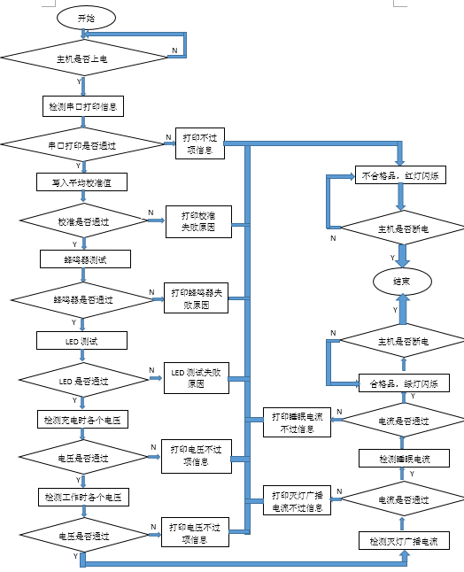

环境搭建
（1）、
（2）、
（3）、

使用和操作

故障分析与排除

产品的成套

序号 | 名 称 | 版 本 | 数量 | 备 注
1
2
3
4
5
6
7

